الكربوهيدرات Carbohydrates
يشمل المصطلح العلمي "كربوهيدرات" عددا كبيرا من المركبات التي توجد في الطبيعة والتي يدخل في بنائها ثلاث عناصر اساسية هي الكربون والهيدروجين والأوكسجين .
وان النسبه بين الهيدروجين الى الا وكسجين هي (1:2) كنسبه وجودهما في الماء ومن هنا جاءت التسمية مركبات الكربون المائية (كربوهيدرات).
تصنيف السكريات حسب الزمرة الوظيفية التي تحويها:
قد تحوي السكريات زمرة ألدهيد وتدعى السكريات ألدهيدية Aldoses أو تحوي على زمرة كيتون وتدعى السكريات كيتونية Ketoses والأمثلة موضحة بالشكل:
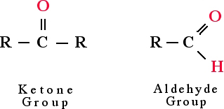

تصنيف الكربوهيدرات حسب عدد الوحدات السكرية:
- سكريات أحادية monosaccarides:
وهي أبسط أنواع الكربوهيدرات والرمز العام لها (في حالة السكريات السداسية المهمة من الوجهة الغذائية) هو(C₆H₁₂O₆)

  - 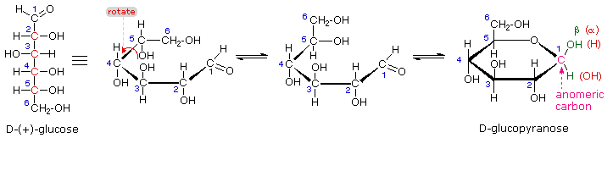
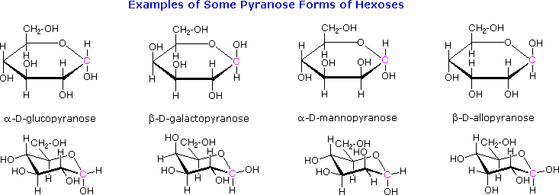
2. السكريات قليلة التعدد Oligosaccarides :
وتشمل السكريات التي تنشأ من (2-10) وحدات من السكريات الاحادية وكمياتها في الطبيعة قليلة وأهمها السكريات الثنائية
سكريات ثنائية disaccarides:
وهي ناتجة عن اتحاد جزأين من السكريات الاحادية السداسية والرمز العام لها C₁₂H₂₂O₁₁ واهمها السكروز والمالتوز واللاكتوز
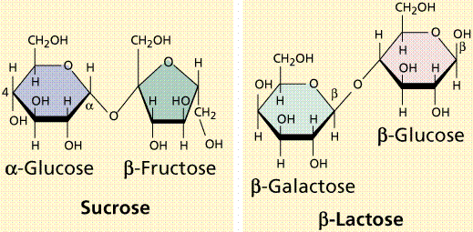

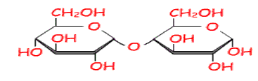
المالتوز
3. السكريات العديدة Polysaccarides:
وهي ناتجة من اتحاد عدد كبير من جزيئات السكريات الاحادية وفي حالة ما تكون وحدات سكريات سداسيةوأهمها:
النشا والجليكوجين: وكلاهما يتكون من عدد كبير من وحدات الجلوكوز يربط بين وحداتها رابطة من نوع (1.4-α),
السليلوز: وهو أيضا يتكون من عدد كبير من وحدات الجلوكوز ولكن يربط بين وحداتها رابطة من نوع (1.4- بيتا)
الأهمية البيولوجية للجلوكوز والكربوهيدرات في الكائن الحي :
يدخل الجلوكوز في العديد من العمليات البيولوجية التي تؤدي إلى إنتاج الطاقة اللازمة لضمان واستمرار الحياة وكذلك قيام الخلية بوظائفها , كما انه قد يُستخدم في تصنيع أنواع أخرى من السكريات الأحادية كالفركتوز والجالاكتوز.
ويتم تخزين الجلوكوز في الخلية النباتية على هيئة نشا وفي الحيوانات على هيئة جليكوجين وهذا الأخير يخزن في العضلات والكبد

تفاعلات الكشف عن السكاكر:
اختبار موليش Molisch test
اختبار سلفانوف Seliwanoff's test
اختبار بنديكت benedict test
اختبار بارفويد barfoed test
اختبار اليود Iodine test
اختبار موليش Molisch test
الغرض من الاختبار:
وهو الإختبار العام للكشف عن الكربوهيدرات ( التعرف على مادة كربوهـــــــــــــــــيدراتية وتمييزها عن اللبيدات والبروتين) ، كما يمكن أن يعطي إيجابية مع البروتينات السكرية ، وإن سلبية تفاعل موليش تدل على عدم وجود سكر.
أساس الاختبار:
يتفاعل حمض الكبريتيك المركز مع السكر الخماسي والسكر السداسي ويــــزيل بعض جزيئات الماء وينتج الفورفورال من السكر الخماسي وهيدروكسي ميثيل فـــــــــــــورفورال من السكر السداسي ويمكن لكل منهما أن يتفاعل مع الفا نفتول حيث يتكون مركب أحمر بنفسجي يظهر كحلقة بين سطحي الانفصال.
فكرة الإختبار :-
يقوم حمض الكبريتيك بنزع 3 جزيئات ماء لينتج مركب الفرفورال ويتحد مع مركب الألفانافثول ويكونا حلقة بنفسجية اللون (اختبار الحلقة البنفسجية)
المواد المستخدمة :-
1- حمض كبريتيك مركز 2 - محلول ألفا نافثول الكحولى .
طريقة إجراء الإختبار :-
نأخذ فى أنبوبة إختبار 5مللتر من محلول السكر ثم يضاف اليها 5-3 قطرة من محلول ألفا نافثول ثم نرج جيدا ثم نضيف حوالى 2 مللتر من حمض الكبريتيك المركز الى محتويات الأنبوبة بشرط أن تكون الأنبوبة فى وضع مائل وتتم الإضافة ببطء شديد0
المشاهدة :-
فى الحالات الإيجابية ( كربوهيدرات ) تظهر حلقة بنفسجية فى الحد الفاصل بن الحمض ومحلول السكر تنتشر مع الرج 0
- فى الحالات السلبية (غير الكربوهيدرات ) لا تظهر حلقة بنفسجية ويمكن أن تظهر بشكل آخر( أسود أو بنى) ولا يعتد بها كنتيجة إيجابية 0
السؤال المطروح: فسر ظهور إيجابية موليش على شكل حلقة بنفسجية بين طبقتي الحمض والمحلول السكري
اختبار سلفانوف Seliwanoff's test
الغرض من الاختبار:
التمييز بين السكريات الأحــــــــادية الالدهـــيدية (الكلـــــوكوز) والسكريات الأحادية الكيتونية (الفركتوز) أو على السكريات التي تعطي سكريات كيتونية بالتحلل المائي مثل السكروز.
التفاعل إيجابي مع السكريات الحاوية على 6 ذرات كربون والكيتونية.
أساس الاختبار:
تختلف السكاكر الكيتونية عن السكريات الالدهيدية في أنها تفقد الماء وتكون فورفورال بسهولة أكثر. ويتكثف الفورفورال مع الريزوسينول يتكون معقد أحمراللون.
محلول السليفانوف :
يحضر بإذابة 50 جم من الريزر سينول الجاف فى 1لتر من حمض الهيدروكلوريك المخفف
طريقة إجراء الإختبار:-
نأخذ فى أنبوبة أختبار 5 مللتر من محلول السكر ثم يضاف اليها حجم مساوى من محلول سليفانوف ثم نسخن على اللهب تسخين شديد حتى الغليان
المشاهدة :-
فى الحالات الإيجابية يظهر لون أحمرقرمزى ( يعطى مع الفركتوز - السكروز )
فى الحالات السلبية لا يظهر لون ولا يحدث أى تغير بعد التسخين الشديد (مع الجلوكوز.
السؤال:
علل إيجابية السكروز رغم أنه ثنائي؟
لأن السكروز يتألف من الفركتوز والغلكوز , والفركتوز هو عبارة عن سكر كيتوني وتفاعل سلفانوف يكشف عن السكاكر الكيتونية .

السؤال:
فسر ظهور إيجابية موليش على شكل حلقة بنفسجية بين طبقتي الحمض والمحلول السكري
الجواب
بما ان كثافة حمض الكبريتيك المركز اكبر من كثافة المحلول السكري , لهذا يستقر حمض الكبريتيك في اسفل الأنبوب عند إضافته إليه ( طبعاً إذا ما حركنا الأنبوب ) , وبالتالي راح يحدث التفاعل فقط في السطح الفاصل بين الطبقتين ويتشكل المركب الأحمر البنفسجي على هذا السطح فقط فيظهر على شكل حلقة بنفسجية .
السؤال:
فسر لماذا انتشر اللون على كل الأنبوب .. ولم يظهر بشكل حلقة كما في تفاعل موليش
الجواب
بسبب الكثافة تكون متقاربة هنا فالمحلول يختلط مع بعضه البعض
إختبار بندكت:-
يختزل أيون النحاس (أزرق اللون ) بواسطة مجموعات ( الألدهيد & الكيتون ) الى النحاسوز ( أحمر اللون) وهذا هو أساس التجربة فى المعمل للكشف عن السكريات المختزلة ( إختباربندكت أو فهلنج )
محلول بندكت :-
يحضر بإزابة 173 جم من سترات الصوديوم + 100جم من كربونات الصوديوم فى نصف لتر ماء مقطر ثم يضاف 17 جم كبريتات نحاس ذائبة فى نصف لترماء مقطر ليكون فى النهاية لتر من محلول بندكت جاهز للعمل0
طريقة إجراء الإختبار:-
نأخذ فى أنبوبة أختبار 2 مللتر من محلول السكر ثم يضاف اليها 2مللتر من محلول بندكت نرج ثم نسخن على اللهب مع الرج حتى الغليان0
المشاهدة :-
فى الحالات الإيجابية ( سكرمختزل ) يظهر راسب برتقالى أو أحمر من أكسيد النحاسوز0
فى الحالات السلبية (سكر غيرمختزل ) لايحدت أى تغير مع التسخين (يظل لون المحلول أزرق)
التفاعل مع اليود :-
و هذا الإختبار يميز السكريات العديدة مثل النشا و بعض الدكسترينات0
■يعطى مع النشا لون أزرق
■ يعطى مع أميلو ديكسترين لون بنفسجى 0

